105年度 無邊界大學推動計劃 活動花絮

一、活動名稱：導生經營座談會

二、活動日期：2016.09.29

三、活動時間：12:00-14:00

四、活動地點：環境解說中心C103

五、參與人員： 顧瑜君老師、李維倫老師、張德勝老師以及社參教師群老師。

六、活動內容： 本次活動對象主要是針對各年級導師來進行交流，一開始維倫老師先從導師工作談起、導師工作應有的面向有哪些…等。最後則聚焦在『如何讓學生成為自主的學習者』：
1.導師工作是讓弱勢學生有更好學習機會。
2.帶學生一起進行以「價值」為核心的事情。
3.大一服務學習為班級經營區塊，可投入社區概念。
4.導師要教學生思考：如何把要做的變成滿足他人的需要。
5.證明書可讓學生履行承諾、責任，例：南華認輔證書。
6.社區與東華師生，三方可形成相互為有之關連體。
許多老師針對學生自主學習提出許多的討論，包含系上的服務學習、學分追認系統、授課鐘點轉換系統等，都有很熱絡的分享及提問，原來學生自主有機學習不是只有學生自己的轉變，更重要的是需要全校共同來創造。

七、活動照片：
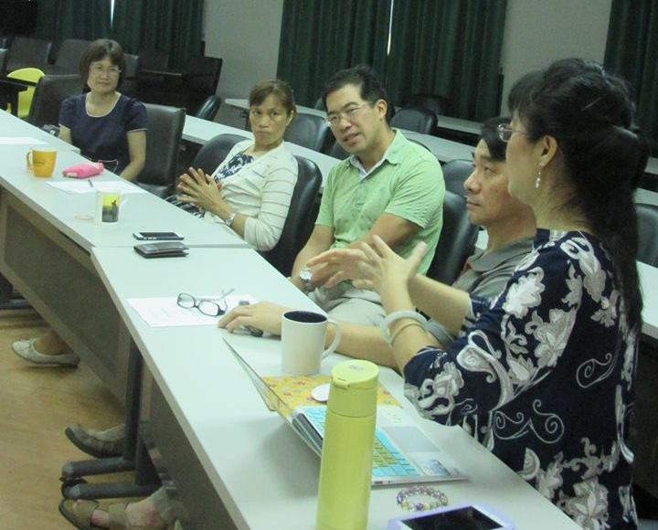 | 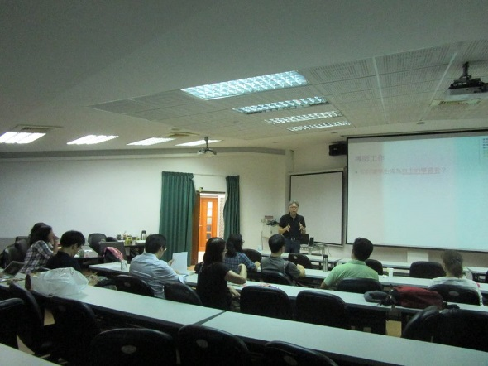
導生經營座談會(一) | 導生經營座談會(二)

